**Отчет о проведении праздника 8 марта во второй младшей группе «Васильки» .**

Воспитатель:Безотечество ЛН.

Наш детский сад поздравить рад

Всех мам, на всей планете,

«Спасибо» - мамам говорят

И взрослые и дети.

**8** **марта – праздник**, который символизирует приход весны. В этот день ни одна женщина не останется без внимания и подарков.

В каждом детском саду в канун праздника весны проводятся торжественные мероприятия. И в нашем детском саду прошли утренники для детей, посвящённые Международному женскому дню. Подготовка началась задолго до наступления праздника. Мы с детьми разучивали стихотворения, проводили беседы, вместе разучивали песни и пляски. Для любимых мам и бабушек изготовили подарки: поздравительные открытки, поделки своими руками.

Ручьи звенят, сверкая

Шумят и тут и там,

Настал весенний праздник

У наших милых мам!

Поздравление мы начали с чтения стихотворения о маме.

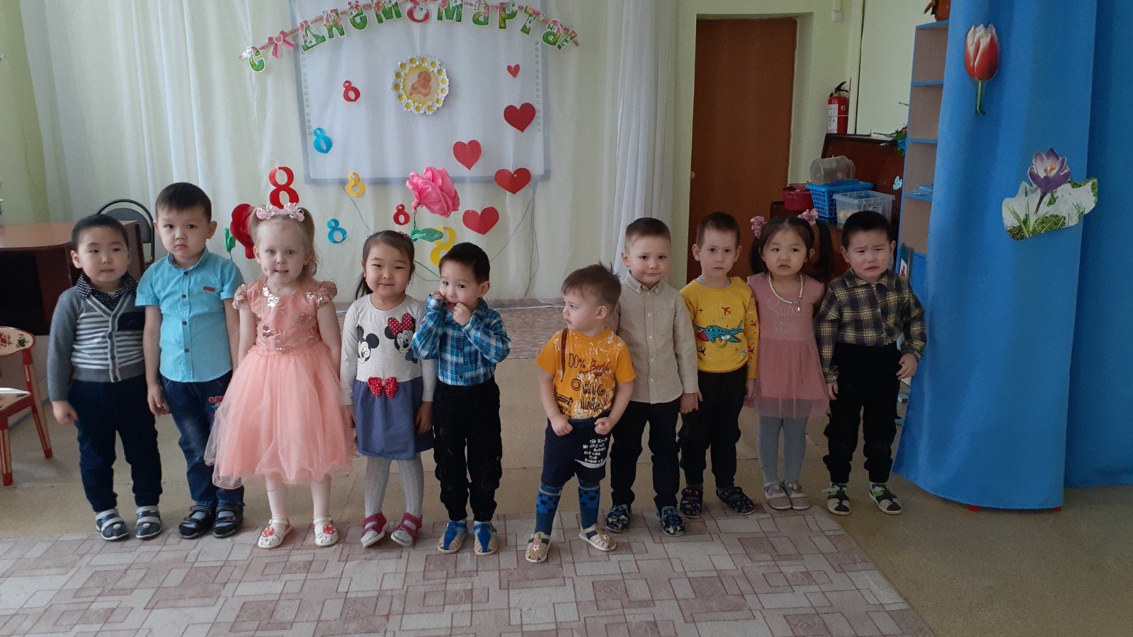

Праздник продолжаем, играем. Игра «Развесь платочки».

Поздравили не только мам, но и бабушек. Прочитали им стихи,

 станцевали танец

 и поиграли в игру «Варим компот» «Закупаем овощи»

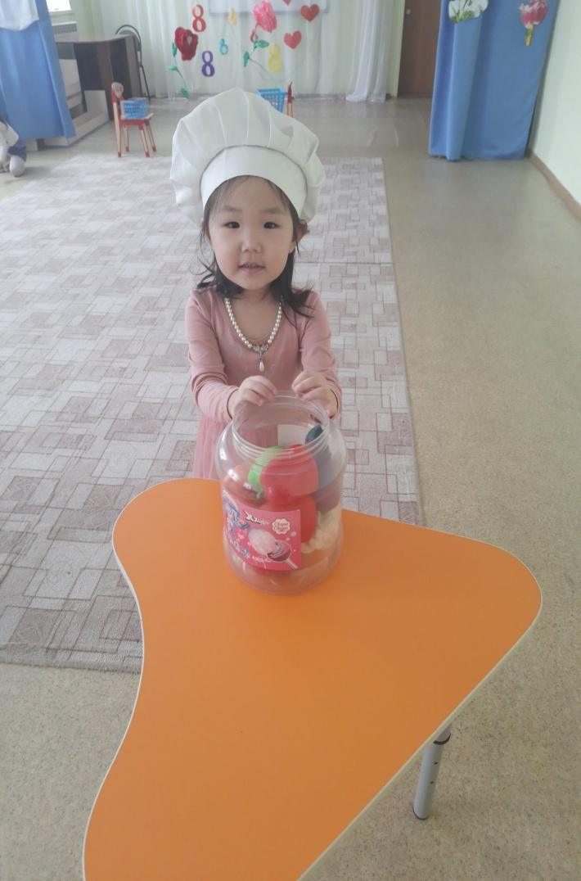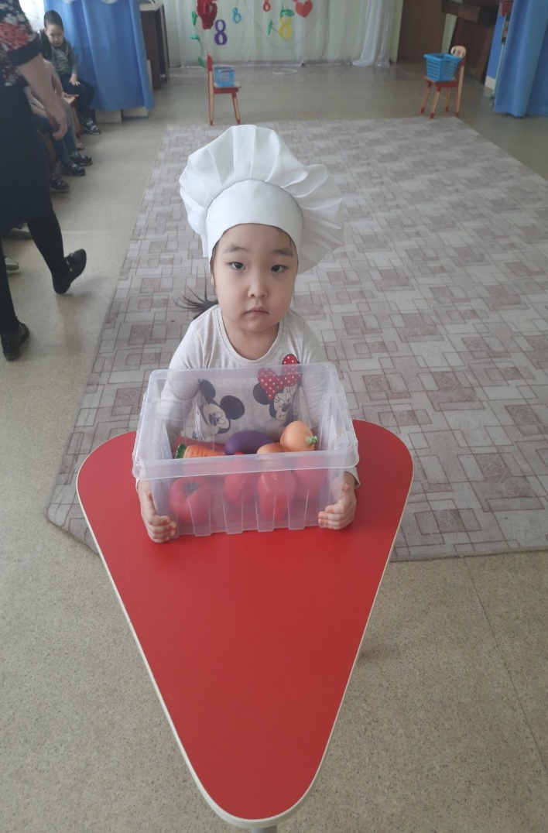

В гости на праздник пришло солнышко и принесло нам теплые лучики.

Дети прочитали стихи о солнце и станцевали танец солнечных лучиков.

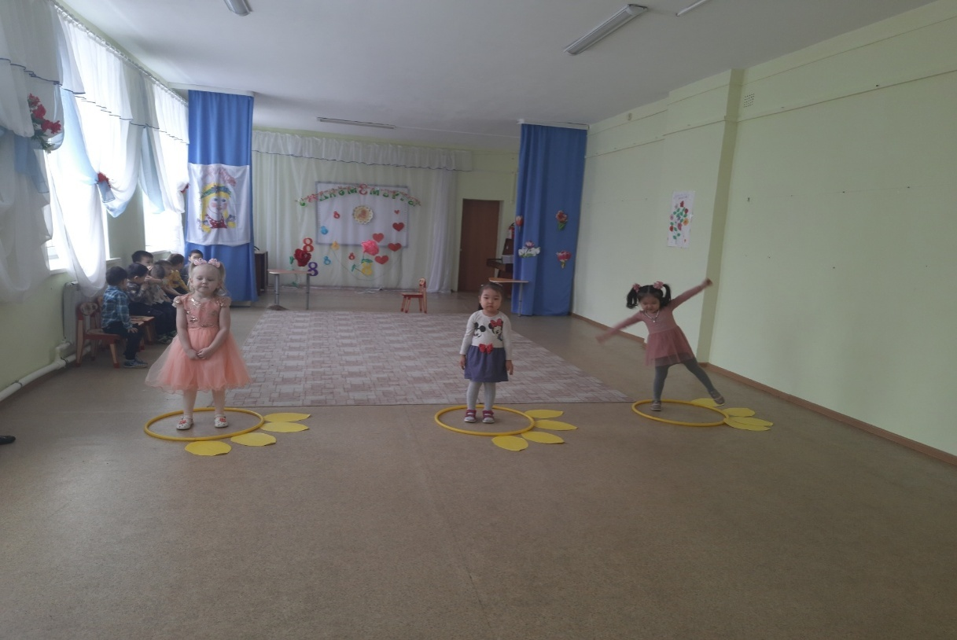

В заключении дети спели песню для мам «Солнышко лучистое» и собрали большой букет - игра «Собери цветы»,

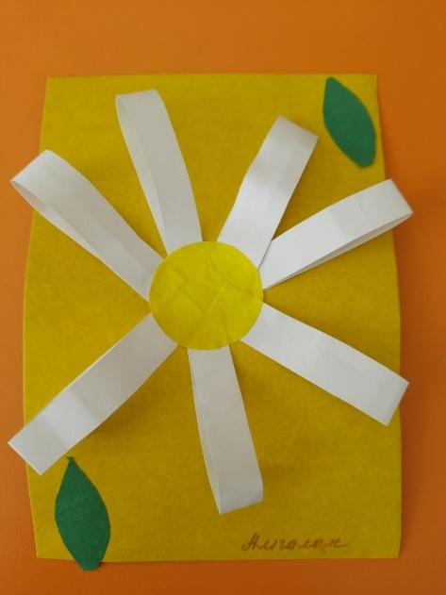 а также подарили мамам и бабушкам открытки, сделанные своими руками.

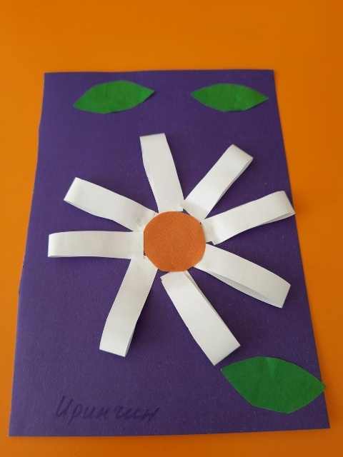

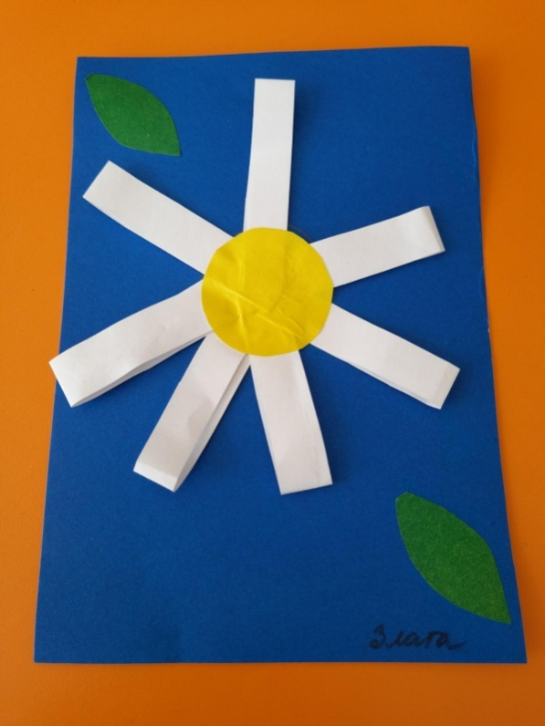

Дети своими стихами, танцами, песнями подарили мамам много добрых слов, нежности и внимания. Посмотрев выступления своих детей, многие мамы были растроганы до слёз. Родители были очень довольны.

Мы смотрим на наших детей и думаем – жизнь продолжается! А значит, всё хорошо!